Ngày soạn: 7/9/2024
Thời gian thực hiện: Ngày 9 tháng 9 năm 2024 ( 4B – T3; 4A – T4)
Ngày 16 tháng 9 năm 2023 ( 4B – T3; 4A – T4)
Ngày 23 tháng 9 năm 2023 ( 4B – T3; 4A – T4)
TUẦN 1+2 +3
CHỦ ĐỀ 1: CÔNG NGHỆ VÀ ĐỜI SỐNG

BÀI 1: LỢI ÍCH CỦA HOA VÀ CÂY CẢNH ( 3 tiết )

I. YÊU CẦU CẦN ĐẠT
- Nêu được hoa và cây cảnh dùng để trang trí ở nhà ở, trường học, nơi làm việc…
- Biết cách trang trí hoa và cây cảnh ở lớp học, phòng học, ngôi nhà đang ở
- Nêu được lợi ích của hoa và cây cảnh đối với con người
- Biết tìm hiểu lợi ích của hoa và cây cảnh ở gia đình, trường học, địa phương đối với đời sống.
- Đề xuất được ý tưởng dùng hoa, cây cảnh để trang trí trong phòng học hoặc ở nhà.
- Biết trao đổi, góp ý cùng bạn trong hoạt động nhóm để đề xuất các vấn đề của bài học.
- Tích cực với việc trồng, chăm sóc và bảo vệ hoa, cây cảnh.
II. ĐỒ DÙNG DẠY HỌC
1. Giáo viên:
- Kế hoạch bài dạy, bài giảng Power point.
- SGK và các thiết bị, học liệu phục vụ cho tiết dạy.
2. Học sinh: Sách giáo khoa, vở ghi.
III. CÁC HOẠT ĐỘNG DẠY HỌC
TIẾT 1
Hoạt động của giáo viên |  | Hoạt động của học sinh
1. Khởi động, kết nối( 3 phút)
- GV cho học sinh chơi trò chơi hộp quà bí mật  - GV hướng dẫn học sinh chơi  - GV dẫn dắt vào bài: Vừa rồi các em đã biết rất nhiều loại hoa và cây cảnh. Vậy hoa và cây cảnh có lợi ích như thế nào đối với đời sống của chúng ta thì cô và các em cùng vào tiết học ngày hôm nay | - Cả lớp chơi trò chơi  - HS lắng nghe.  - HS mở vở ghi bài
2. Hình thành kiến thức mới ( 10 phút)
- GV gọi HS đọc tiêu đề đầu bài  - GV hỏi” Cây cảnh là gì”  Hoạt động 1: Trang trí cảnh quan. (Làm việc chung cả lớp)  - GV yêu cầu HS đọc yêu cầu bài.  - GV mời HS làm việc chung cả lớp, cùng quan sát tranh và trả lời bằng thẻ.  + Em hãy quan sát tranh dưới đây và cho biết hoa, cây cảnh được dùng để trang trí ở những nơi nào?  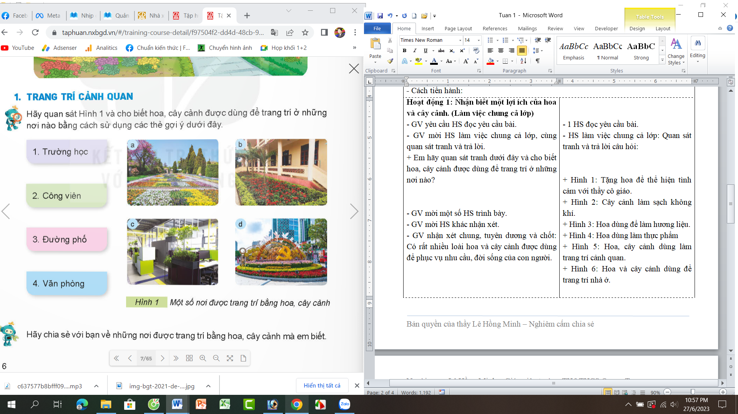  - GV giới thiệu từng tranh, mời các học sinh viết vào bảng con và dơ bảng  - GV nhận xét chung, tuyên dương và chốt: Hoa và cây cảnh được dùng để trang trí cảnh quan trong cuộc sống con người.  - GV mời 1 học sinh nhắc lại hoa và cây cảnh được trang trí ở đâu?  GV chốt. Hoa và cây cảnh được trang trí ở trường học, công viên, đường phố, văn phòng..  Vậy để giúp các con biết được nhiều nơi mà hoa và cây cảnh được trang trí thì cô và các con cùng chuyển sang phần 3 | - HS trả lời  - HS làm việc chung cả lớp: Quan sát tranh và trả lời câu hỏi:  + Hình a: Hoa, cây cảnh được dùng để trang trí ở công viên.  + Hình b: Hoa, cây cảnh được dùng để trang trí ở trường học.  + Hình c: Hoa, cây cảnh được dùng để trang trí ở văn phòng.  + Hình d: Hoa, cây cảnh được dùng để trang trí ở đường.  - HS dơ bảng con tương ứng với tranh.  - HS lắng nghe, ghi nhớ.
3. Luyện tập, thực hành( 10 phút)
Hoạt động 2: Chia sẻ cùng bạn. (thảo luận nhóm 4)  - GV yêu cầu HS đọc yêu cầu bài.  - GV mời HS thảo luận nhóm 4 trong thời gian 3 phút, cùng thau thảo luận và chia sẻ về những nơi được trang trí bằng hoa, cây cảnh mà em biết.  - GV yêu cầu các nhóm thi viết ra phiếu học tập xem nhóm nào viết được nhiều nơi trang trí bằng hoa và cây cảnh hơn.  - GV mời đại diện các nhóm trình bày kết quả thảo luận.  - Mời các nhóm khác nhận xét, bổ sung.  - GV nhận xét chung tuyên dương các nhóm.  - GV chiếu 1 số hình ảnh hoa và cây cảnh được trang trí ở những nơi như nhà ở, UBND xã, quán cà phê, trung tâm thương mại, đường làng và bệnh viện…  - GV chốt lợi ích của hoa và cây cảnh. | - GV yêu cầu HS đọc yêu cầu bài.  - GV mời HS sinh hoạt nhóm 4, cùng thau thảo luận và chia sẻ về những nơi được trang trí bằng hoa, cây cảnh mà em biết:  + Sân vường.  + Các trung tâm thương mại.  + Hội chợ  + Nhà ở  ….  - Đại diện các nhóm trình bày kết quả thảo luận.  - Các nhóm khác nhận xét, bổ sung.  - HS lắng nghe, rút kinh nghiệm.  - HS xem tranh.
4. Vận dụng ( 10 phút)
- GV cho HS thảo luận nhóm đôi chia sẻ về ý tưởng dùng hoa, cây cảnh để trang trí lớp học của em hoặc ngôi nhà em đang ở?  - Gọi đại diện nhóm trình bày  - Gọi đại diện nhóm khác bổ sung.  - GV nhận xét tuyên dương.  - GV cho HS xem video cách trang trí lớp học và o nhà.  - GV dặn dò | - Học sinh tham gia chia sẻ chia sẻ về ý tưởng dùng hoa, cây cảnh để trang trí lớp học của em hoặc ngôi nhà em đang ở .  - HS xem video.  - Hs lắng nghe.
TIẾT 2
Hoạt động của giáo viên | Hoạt động của học sinh
1. Khởi động, kết nối ( 3 phút)
- GV giới thiệu video một số sản phẩm được làm từ hoa, cây cảnh để khởi động bài học.  + GV Cùng trao đổi với HS về vẻ đẹp của hoa, cây cảnh đã xem trong video: Em nhận xét xem.  + GV hỏi thêm: Em có thích hoa và cây cảnh không?  - GV nhận xét, tuyên dương và dẫn dắt vào bài mới. | - Cả lớp theo dõi video.  - HS chia sẻ những suy nghĩ của mình qua xem video hoa và cây cảnh đẹp.  - HS trả lời theo suy nghĩ của mình.  - HS lắng nghe.
2. Hình thành kiến thức mới ( 17 phút)
Hoạt động 1: Làm sạch không khí. (Làm việc chung cả lớp)  - GV yêu cầu HS đọc yêu cầu bài.  - GV mời HS làm việc chung cả lớp, cùng quan sát tranh và trả lời bằng thẻ.  + Em hãy sử dụng các thẻ dưới đây gọi tên các loài hoa, cây cảnh có khả năng làm sạch không khí:  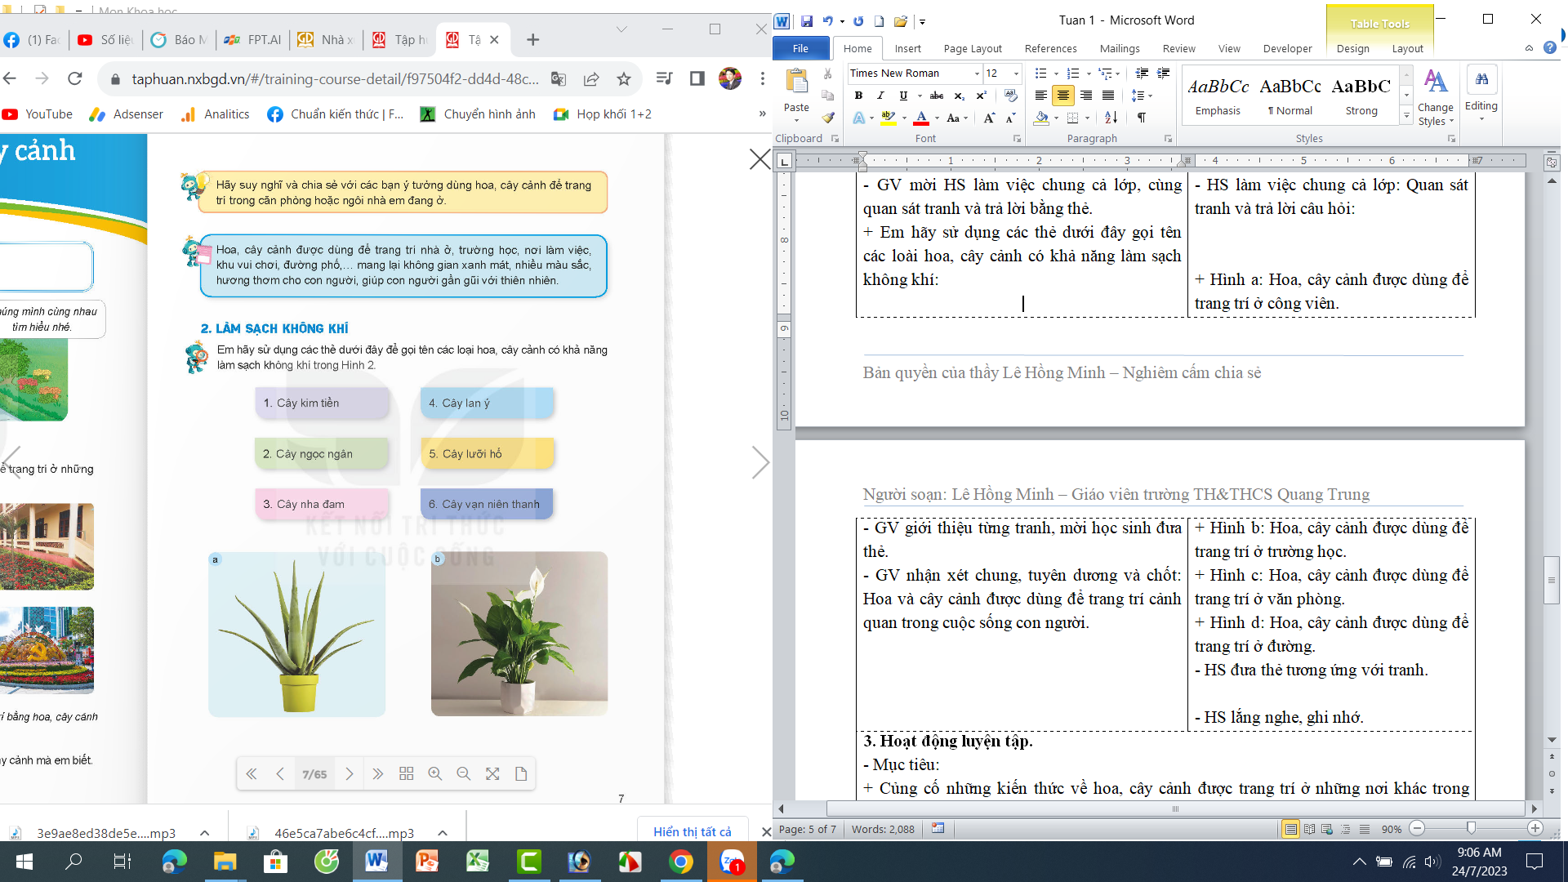  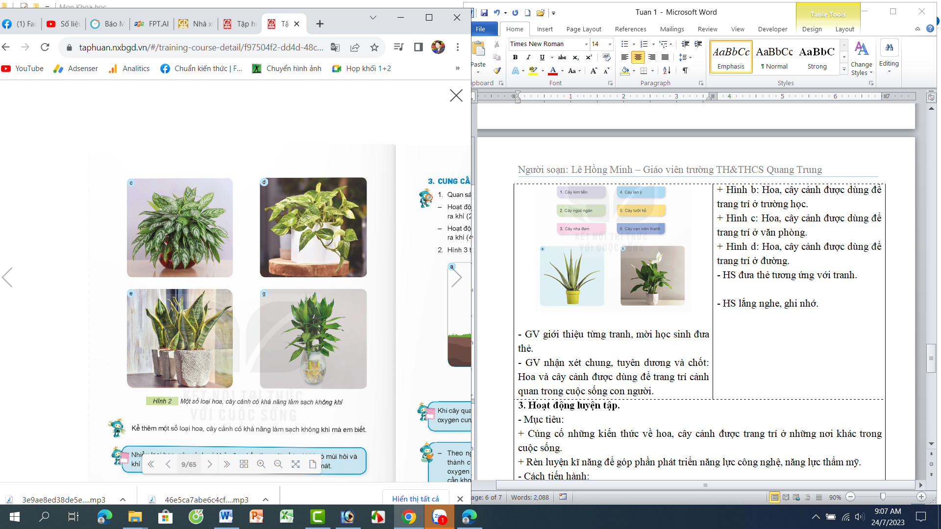  - GV giới thiệu từng tranh, mời học sinh đưa thẻ.  - GV nhận xét chung, tuyên dương và chốt: Có một số loại hoa, cây cảnh có thể làm sạch không khí, lọc chất độc lại trong không khí để tạo ra không khí sạch trong lành cho con người. | - 1 HS đọc yêu cầu bài.  - HS làm việc chung cả lớp: Quan sát tranh và trả lời câu hỏi:  + Hình a: Cây nha đam.  + Hình b: Cây lan ý  + Hình c: Cây ngọc ngân.  + Hình d: Cây vạn niên thanh.  + Hình e: Cây lưỡi hổ.  + Hình g: Cây phát lộc.  - HS đưa thẻ tương ứng với tranh.  - HS lắng nghe, ghi nhớ.
3. Luyện tập, thực hành ( 12 phút)
Hoạt động 2: Chia sẻ cùng bạn. (sinh hoạt nhóm 4)  - GV yêu cầu HS đọc yêu cầu bài.  - GV mời HS sinh hoạt nhóm 4, cùng nhau thảo luận và chia sẻ về những loại hoa, cây cảnh có khả năng làm sạch không khí mà em biết.  - GV mời đại diện các nhóm trình bày kết quả thảo luận.  - Mời các nhóm khác nhận xét, bổ sung.  - GV nhận xét chung tuyên dương các nhóm. | - GV yêu cầu HS đọc yêu cầu bài.  - GV mời HS sinh hoạt nhóm 4, cùng thau thảo luận và chia sẻ về những loại hoa, cây cảnh có khả năng làm sạch không khí mà em biết:  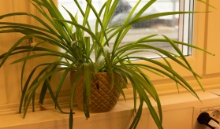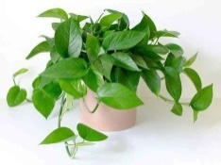  Cây nhện Cây trầu bà.  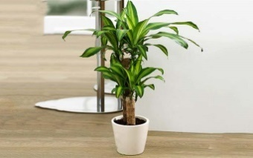  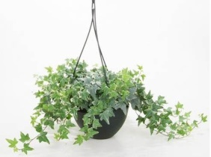  Cây thường xuân Cây thiết mộc lan  - Đại diện các nhóm trình bày kết quả thảo luận.  - Các nhóm khác nhận xét, bổ sung.  - HS lắng nghe, rút kinh nghiệm.
4. Vận dụng( 3 phút)
- GV yêu cầu HS về nhà trồng và chăm sóc một cây cảnh có thể thanh lọc không khí và chăm sóc thật tốt.  - Nhận xét sau tiết dạy.  - Dặn dò về nhà. | - Học sinh lắng nghe nhiệm vụ và cam kết thực hiện tại nhà. Báo cáo cho thầy cô về các giai đoạn thực hiện.  - HS lắng nghe, rút kinh nghiệm.
TIẾT 3
Hoạt động của giáo viên | Hoạt động của học sinh
1. Khởi động, kết nối ( 3 phút)
- GV giới thiệu video một số sản phẩm được làm từ hoa, cây cảnh để khởi động bài học.  + GV Cùng trao đổi với HS về vẻ đẹp của hoa, cây cảnh đã xem trong video: Em nhận xét xem.  + GV hỏi thêm: Em có thích hoa và cây cảnh không?  - GV nhận xét, tuyên dương và dẫn dắt vào bài mới. | - Cả lớp theo dõi video.  - HS chia sẻ những suy nghĩ của mình qua xem video hoa và cây cảnh đẹp.  - HS trả lời theo suy nghĩ của mình.  -HS lắng nghe.
2. Hình thành kiến thức mới ( 17 phút)
Hoạt động 1: Hoa, cây cảnh Cung cấp Oxygen cho con người. (Làm việc chung cả lớp)  - GV yêu cầu HS đọc yêu cầu bài.  - GV mời HS làm việc chung cả lớp, cùng quan sát tranh và trả lời vào giấy nháp:  + Em hãy quan sát hình dưới đây và tìm từ hoặc cụm từ thay cho các số trong các câu sau:  . Hoạt động quang hợp của hoa, cây cảnh đã lấy khí (1) từ không khí và tạo ra khí (2)  . Hoạt động hô hấp (hít thở) của con người đã lấy khí (3) từ không khí và thải ra khí (4)  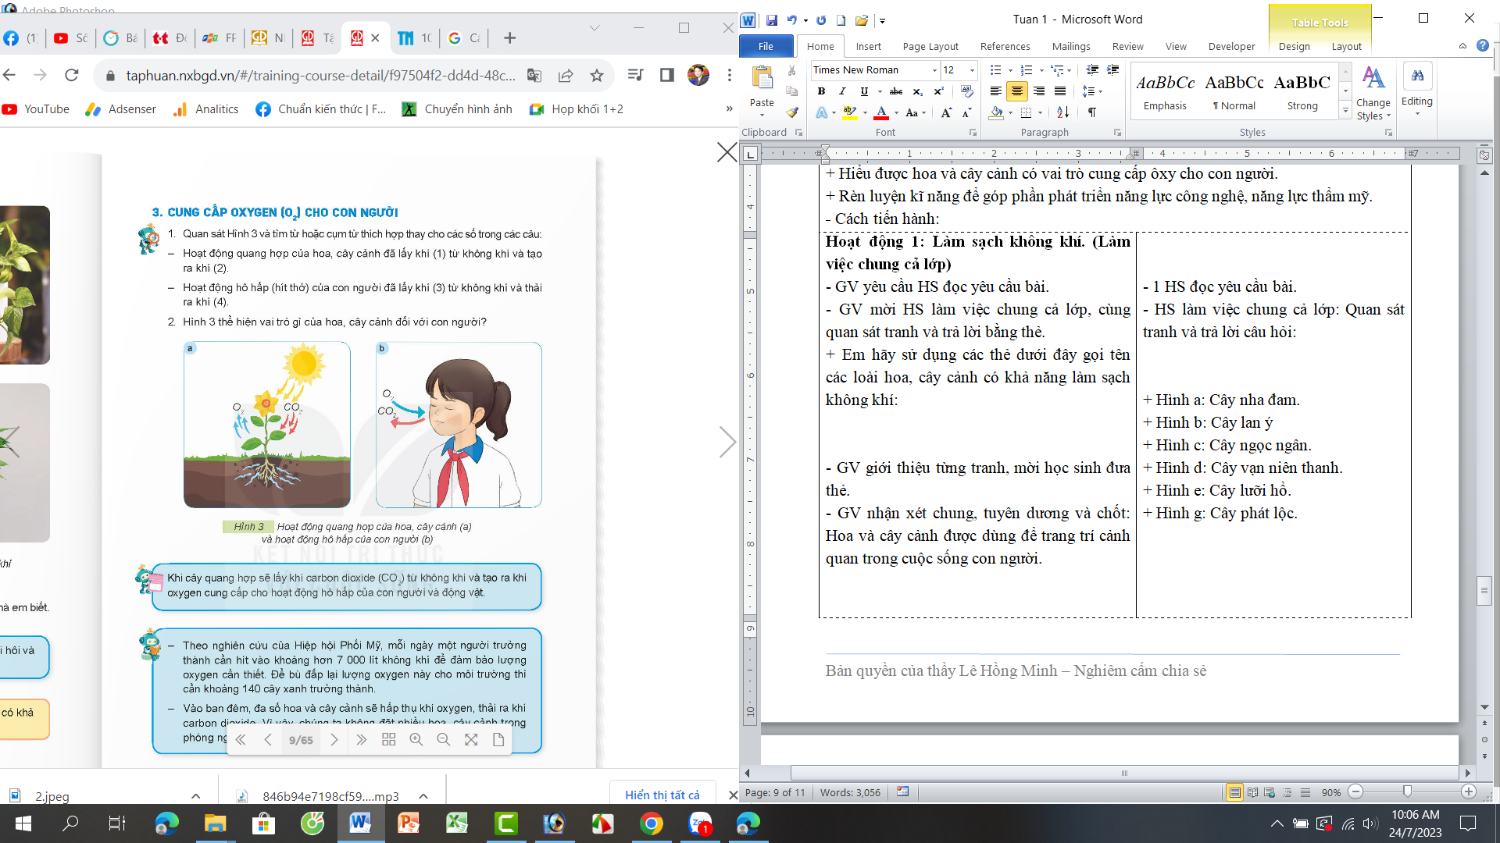  - GV mời HS trả lời 2 câu hỏi. Mời HS khác nhận xét, góp ý.  - GV nhận xét chung, tuyên dương và chốt: Khi cây quang hợp sẽ lấy khí carbon dioxide (CO₂) từ không khí và tạo ra khí oxygen cung cấp cho hoạt động hô hấp của con người và động vật. | - 1 HS đọc yêu cầu bài.  - HS làm việc chung cả lớp: Quan sát tranh và trả lời câu hỏi:  + Hoạt động quang hợp của hoa, cây cảnh đã lấy khí CO₂ từ không khí và tạo ra khí O₂.  + Hoạt động hô hấp (hít thở) của con người đã lấy khí O₂ từ không khí và thải ra khí CO₂  - Một số HS trả lời, HS khác nhận xét, góp ý.  - HS lắng nghe, ghi nhớ.
Hoạt động 2: Hoa, cây cảnh thể hiện tìm cảm. (Sinh hoạt nhóm 2)  - GV yêu cầu HS đọc yêu cầu bài.  - GV mời HS sinh hoạt nhóm 2, cùng nhau quan sát và thảo luận để xác định những ngày lễ có sử dụng hoa.  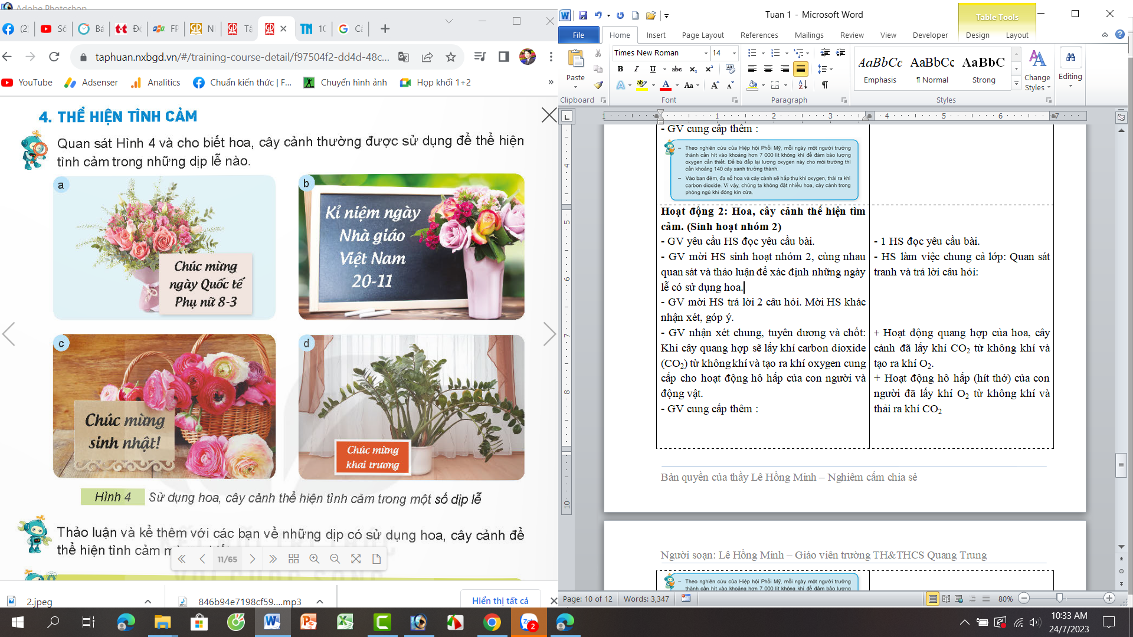  - GV mời các nhóm trình bày kết quả thảo luận. Mời các nhóm khác nhận xét, góp ý.  - GV nhận xét chung, tuyên dương và chốt:  Tặng hoa trong các dịp lễ, tết để thể hiện sự chúc mừng hoặc bày tỏ tình cảm đối với người được tặng. | - 1 HS đọc yêu cầu bài.  - HS sinh hoạt nhóm 2, cùng nhau quan sát và thảo luận để xác định những ngày lễ có sử dụng hoa:  + Hoa được dùng để tặng vào các ngày lễ lớn :  Hình a: Hoa được tặng những người phụ nữ nhân ngày 08/3 ngày Quốc tế phụ nữ.  Hình b: Hoa được tặng những thầy cô giáo nhân ngày 20/11 ngày hiến chương nhà giáo Việt Nam.  Hình c: Hoa được tặng vào dịp sinh nhật của mọi người thân của mình.  Hình d: Hoa được tặng những dịp khai trương các công trình mới hánh thành.  - Một số nhóm trình bày kết quả thảo luận. Mời các nhóm khác nhận xét, góp ý.  - HS lắng nghe, ghi nhớ.
3. Luyện tập, thực hành ( 12 phút)
Hoạt động 2: Chia sẻ cùng bạn. (sinh hoạt nhóm 4)  - GV yêu cầu HS đọc yêu cầu bài.  - GV mời HS sinh hoạt nhóm 4, cùng nhau thảo luận và trao đổi về một kỉ niệm mà em đã tặng hoa cho người thân, bạn bè hoặc em được người thân, bạn bè tặng hoa.  - GV mời đại diện các nhóm trình bày kết quả thảo luận.  - Mời các nhóm khác nhận xét, bổ sung.  - GV nhận xét chung tuyên dương các nhóm. | - GV yêu cầu HS đọc yêu cầu bài.  - GV mời HS sinh hoạt nhóm 4, cùng nhau thảo luận và trao đổi về một kỉ niệm mà em đã tặng hoa cho người thân, bạn bè hoặc em được người thân, bạn bè tặng hoa:  + Dịp sinh nhật.  + Ngày 20/10 ngày phụ nữ Việt Nam.  + Ngày Khai trương,…  - Đại diện các nhóm trình bày kết quả thảo luận.  - Các nhóm khác nhận xét, bổ sung.  - HS lắng nghe, rút kinh nghiệm.
4. Vận dụng ( 3 phút)
- GV nêu một số câu hỏi để đánh giá kết quả học tập bài 1:  Câu 1: Hoa, cây cảnh thường được dùng trang trí ở những nơi nào?  Câu 2: Kể tên một số loài hoa, cây cảnh có khả năng làm sạch không khí.  Câu 3: Mọi người thường tặng hoa, cây cảnh cho nhau vào những dịp nào? Nhăm mục đích gì?  - GV nhận xét nhắc nhở, tuyên dương  - Nhận xét sau tiết dạy.  - Dặn dò về nhà. | - Học sinh lắng nghe câu hỏi và trả lời theo nhận thức của bản thân đã học trong 3 tuần qua về bài 1.  - HS lắng nghe, rút kinh nghiệm.

Điều chỉnh sau bài dạy ( nếu có)
.....................................................................................................................................
.....................................................................................................................................

